EMC terminale BAC PRO
Propositions pour traiter le thème 1
Pluralisme des croyances et laïcité.

Le programme

Propositions de séances | PAGES | Durée | Capacités
Proposition 1  Séance 1 : La laïcité, pilier de l'école et de la République Française | 2 à 4 | 4 heures | --Dater des faits et les situer dans un contexte chronologique.  --Expliquer le contexte, le rôle des acteurs et les enjeux de la situation étudiée  --EXPLOITER DES DOCUMENTS  POUR ANALYSER UNE SITUATION HISTORIQUE  --Confronter des points de vue et exercer un jugement critique  --Utiliser des usuels : atlas, manuels scolaires, dictionnaires, les T.U.I.C. (Techniques Usuelles de l’Information et de la Communication)  -- prendre part à un débat argumenté et en suivre les règles
Proposition 2  Séance 1 : La Laïcité, pilier de la République française | 5 à 6 | 4 à 5 heures
Proposition 3  2 séances autour du thème : Pluralisme des croyances et laïcité  Séance 1 : La laïcité en question.  Séance 2 : Religions et monde du travail en France. | 7 à 9 | 5 à 6 heures
https://sway.com/NpexaIgcA2uFYMIj
Proposition n°1
Séance 1 La laïcité, pilier de l'école et de la République Française.
Problématique : la laïcité : un principe fondamental de l’école et de la République Française ?
Durée : 4 heures.

1er temps (30 minutes).
Activité introductive : interrogations et représentations de la laïcité chez les élèves.
- Compétences travaillées.
Identifier et expliciter les valeurs éthiques et les principes civiques en jeu.

- Lancement de la séance.
- Lecture de la Charte de laïcité à l'école
- Questions autour de la laïcité.
- Quelle signification donnez vous au fait d’afficher cette charte dans les classes des établissements scolaires ?
- Les élèves font alors remonter à travers leurs connaissances (cours de 1ère bac pro) et leurs représentations ce qu’ils entendent par « laïcité ».

- Titre de la séance et problématique :
Séance 1 : La laïcité.
Problématique : la laïcité : un principe fondamental de l’école et de la République Française ?

Documents complémentaires pour produire une définition commune de la laïcité : vidéo rue 89 www.youtube.com/watch?v=3erbHHqoPzo (interview de Dominique Borne), textes de Ferdinand Buisson, jean Baubérot.
- Elaboration collective d’une définition.

2eme temps.
La laïcité : un principe discuté ? (1heure).
- Compétences travaillées.
--identifier les valeurs éthiques et les principes civiques en jeu.
--Développer l'expression personnelle, l'argumentation et le sens critique.

Réflexions autour de deux documents : la laïcité est un principe qui dans son application peut faire l’objet de controverses et notamment dans le cadre scolaire.

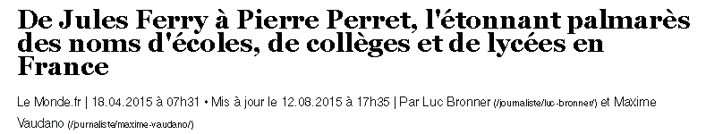
Document 1 :
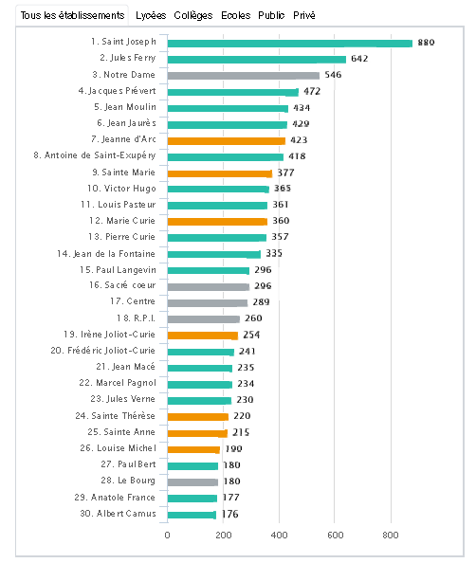

Document 1: Le palmarès des noms des établissements scolaires en France.
--Questions autour du document (nature, date, auteurs, phénomène représenté).
--Quels noms sont les plus utilisés ?
-- A quoi correspondent-ils ? Que symbolisent –ils ? Pour quelles raisons une République laïque autorise t-elle des noms d’établissements scolaires privés ?
Document 2 : Reportage France 2 : la Gardienne de la laïcité.
Reportage France 2 : le 29/04/2015.
http://www.francetvinfo.fr/societe/religion/laicite/a-marseille-un-lycee-est-intransigeant-sur-la-laicite_890619.html

- Dialogue avec les élèves autour de ce reportage qui permet de revenir sur la loi de 2004 et de montrer qu’il existe des conceptions divergentes de la laïcité et que l’école est un élément essentiel du combat pour la laïcisation de la société.

Exemples de questions :
- Quelle est la situation évoquée ? Comment peut-on qualifier l’action de la CPE ? Comment réagissent les élèves ? Les parents ?

Activité élèves : à partir d’un corpus de documents (textes de lois, chronologie, extrait de la déclaration des droits de l’homme, constitution de 1958) on demande aux élèves d’étudier les fondements de la laïcité et sa mise en œuvre dans la République française.

Consigne : expliquez à partir du corpus comment la laïcité s’est imposée comme un principe fondamental de la République ?

3ème temps : 2heures
Activité qui permettra d’évaluer les élèves : Créer une charte de la laïcité interactive à partir du logiciel XIA.
Consigne de travail : A partir de la charte de la laïcité vous allez construire une image XIA interactive. Illustrez 7 articles de votre choix par des documents (extraits de textes de lois, images, photos, vidéos) que vous commenterez en montrant le lien qui les relie à l’article de la charte.
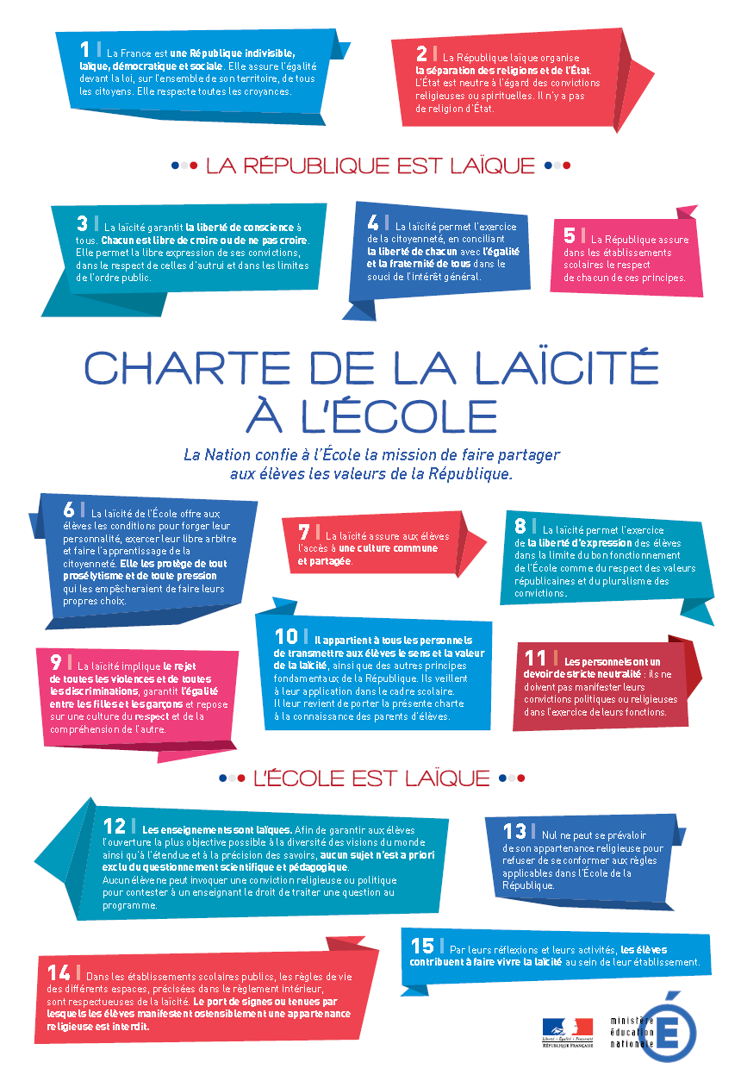
--1ère étape : Mobilisation des ressources : recherche de documents au CDI + possibilité d'utiliser des documents du corpus.
--2eme étape : création de la charte (1heure).

https://sway.com/qRIx97pLQrD1uNjZ
Proposition n°2
La Laïcité, pilier de la République française.
Problématique : La laïcité : nouvel enjeu de la République ?
Durée : environ 3 / 4 heures.

1er temps
Activité introductive : interrogations et représentations de la laïcité chez les élèves.
- Durée : 30 minutes.
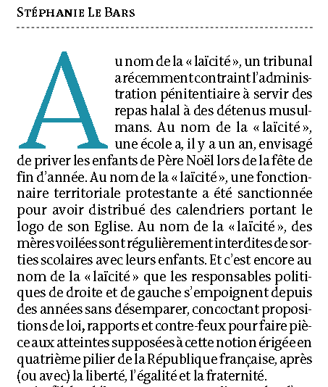
- Lancement de la séance.
Lecture d’un extrait d’un article du journal LE MONDE : A quelle laïcité se vouer ? par Stéphanie Le Bars, le 10 janvier 2014.

- Discussion permettant de faire réagir les élèves au problème posé par l’article et de proposer une définition de la laïcité qu’ils ont abordée en classe de première.
- On complète la réflexion des élèves par des documents :
- Définir la laïcité : www.youtube.com/watch?v=3erbHHqoPzo vidéo rue 89 avec définition de Dominique Borne, textes Bernard Stasi + Henri Pena Ruiz.
- Nouvel échange avec les élèves devant conduire à la rédaction d’une définition.

On fait émerger le titre de la séance et la problématique :
Titre de la séance : La Laïcité, pilier de la République française.

Problématique : La laïcité : nouvel enjeu de la République ?
2eme temps.
Un principe fondamental de la République (1 heure).
Comprendre comment la laïcité s’est imposée comme pilier de la République.

On visionne une vidéo du site France TV éducation :
http://www.francetvinfo.fr/societe/religion/laicite/video-l-histoire-de-la-laicite-en-france_810973.html

A partir de cette vidéo et d’un corpus de documents (textes de lois, chronologie) on revient sur les grandes étapes qui ont permis à la laïcité de s’imposer comme un principe fondamental de la République Française.
3eme temps (environ 2 heures).
Préparation d’un débat réglé.

- Le choix du sujet :
- Question posée : la laïcité sert-elle à empêcher ou à protéger l’expression de la croyance religieuse dans la République ?
- Quelles sont les représentations des élèves sur le sujet?
A l’oral, réfléchir avec l’ensemble du groupe sur les principaux mots clés que l’on peut associer au sujet, quelles problématiques et questions qui peuvent faire débat, et enfin expliquer la seconde étape.

- MENER UNE RECHERCHE DOCUMENTAIRE AFIN DE CONSTITUER UN ENSEMBLE D’ARGUMENTS.

- Propositions de pistes de recherches pour aider les élèves à préparer leur argumentaire.
-- On peut demander aux élèves d’effectuer des recherches autour de la laïcité et de la vie quotidienne :
--les hôpitaux
--Les écoles publiques.
--les lieux de culte.
--les pompes funèbres.
--l’état civil.
- Le professeur peut fournir les documents mais les élèves peuvent aussi se rendre au CDI afin de rechercher les éléments qui vont constituer leur argumentaire : 1h à 1h30.
- Débat réglé (45 minutes).
- Retour sur le débat avec élaboration d’une synthèse.

Proposition N° 3 https://sway.com/ng89rAhe082eE9P2
2 séances autour du thème : Pluralisme des croyances et laïcité.
Titre de la séance 1: La Laïcité en question.
Problématique : La laïcité : un nouveau défi pour la République ?
Durée : environ 5 heures.

A la maison
On demande aux élèves de regarder une vidéo de France 2 « histoire de la laïcité » http://www.francetvinfo.fr/societe/religion/laicite/video-l-histoire-de-la-laicite-en-france_810973.html
Cette vidéo revient sur les grandes dates de l’histoire de la laïcité en France. Elle pourra raviver les souvenirs de 1ère BAC PRO de nos élèves ; elle sera accompagnée d’un petit questionnaire.

En classe : 1er temps.
Activité introductive : interrogations et représentations de la laïcité chez les élèves

- Lancement de la séance à partir d’un reportage de France 2 : émission envoyé spécial : http://www.francetvinfo.fr/france/video-envoye-special-vierge-marie-la-statue-de-la-discorde_912707.html

« À Publier, petite commune de Haute-Savoie, une statue de la Vierge Marie surplombe les eaux paisibles du lac Léman. Une statue érigée par le maire Gaston Lacroix, il y quatre ans, dans un espace public. »

- Echange avec les élèves autour de ce reportage :
--Quel est le problème posé par ce reportage ?
--Quel principe républicain, le maire ne respecte t-il pas ?
--Qu’est ce que la laïcité ?

Dans un premier temps faire remonter les impressions des élèves à propos d’une notion abordée en 1ère et à travers le document étudié à la maison.
- On complète la réflexion des élèves par des documents :
--Définir la laïcité : www.youtube.com/watch?v=3erbHHqoPzo vidéo rue 89 avec définition de Dominique Borne, textes Bernard Stasi + Henri Pena Ruiz.
Proposition de définition.

Titre de la séance et problématique
Titre de la séance : La Laïcité, pilier de la république française.
Problématique : La laïcité : nouvel enjeu de la République ?
2eme temps : Activité élèves
Pourquoi le maire ne peut il pas exprimer ses convictions religieuses dans un espace public ?
Vous répondrez à cette question à partir du corpus de documents fournis.
Distribution d’un corpus permettant de revenir sur ce qui fait de la laïcité un grand principe Républicain et son application dans les services publics.
Séance 2 : Religions et monde du travail en France.
1er temps : poser le problème à partir de la une du Parisien du 21 avril 2015.
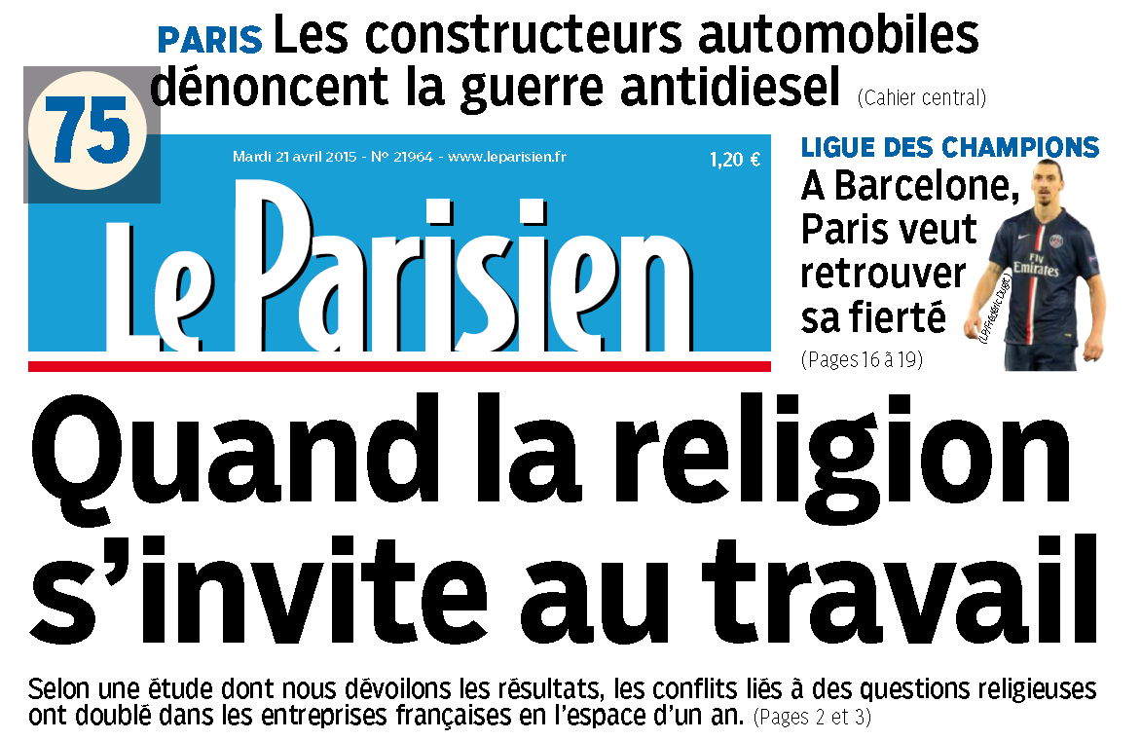
Document : Le Parisien, 21 avril 2015.

--On interroge les élèves sur l’information à la une du Parisien et le problème posé. Expliquer ce que l’on entend par « la religion ».

Document complémentaire, ci dessous, que l’on peut présenter aux élèves pour leur donner une idée de ce que sont l’on entend par « religion » en France.
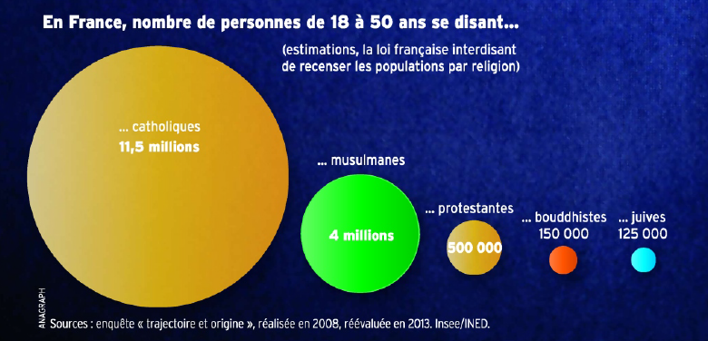

2eme temps.
Préparation d’un débat argumenté.

Source : Le Parisien du 21 avril 2015, « Les origines des conflits liés à des questions religieuses dans le monde du travail en France ».
- Préparation d’un débat autour de la question suivante :
Selon vous, les religions ont –elles leur place dans le monde du travail ?
- Propositions de pistes de recherches pour aider les élèves à préparer leur argumentaire :
--Montrer notamment qu’il y a des différences entre les entreprises publiques et privées.
- Au CDI les élèves vont préparer leur argumentaire : 1 heure.

3ème temps.
Débat réglé (45 minutes
- L’organisation de la salle (classe en carré par exemple) est un élément important de la tenue du débat car il facilite la prise de parole, chacun étant en contact visuel avec tous les autres élèves. On crée alors vraiment les conditions d’un débat.
- Le président anime le débat et distribue la parole, demande des éclaircissements …
- Les autres participants interviennent dans le débat à l’aide du fruit de leurs recherches.
Evaluation : Les élèves disposent d’une fiche d’auto-évaluation pendant le débat. Lors de la séance suivante, retour sur le débat avec élaboration d’une synthèse.
Bibliographie
Abdennour Bidar, Pour une pédagogie de la laïcité à l’école, Mission pédagogie de la laïcité, Haut conseil à l’intégration, Ministère de l’Éducation Nationale, 2013.

Baubérot, Jean, Histoire de la laïcité, Que sais-je?, PUF, 2013.

BAUBEROT, Jean (1941-....) Les laïcités dans le monde Paris, Presses universitaires de France, 2007. 127 p. (Que sais-je ?).

HAARSCHER, Guy La laïcité. Paris, Presses universitaires de France, 2008. (Que sais-je ?).

La laïcité, TDC, n° 903, 1er novembre 2005.
Un texte clair et explicatif de Bernard Stasi pour comprendre la laïcité.
Bernard Stasi, Article «Laïcité» dans le Guide républicain, l’idée républicaine aujourd’hui,Scéren /Delagrave 2004

Sitographie
http://eduscol.education.fr/cid92403/l-emc-principes-et-objectifs.html
http://www.ladocumentationfrancaise.fr/dossiers/d000095-laicite-les-debats-100-ans-apres-la-loi-de-1905
http://blogs.mediapart.fr/edition/laicite, dossier autour des questions liées à la laïcité.
http://www.laicite-laligue.org/, site de la ligue de l’enseignement.
http://www.toutatice.fr/portail/cms/espace-educ/pole-arts-et-humanites/histoire-geographie-ecjs/emc-hg/academie-de-rennes/l-emc-des-ressources-pou.proxy site de l’académie de Rennes consacré à l’EMC.
Vie Publique pour définir concepts et notions.
http://www.vie-publique.fr/decouverte-institutions/citoyen/enjeux/citoyennete-democratie/quelle-laicite-aujourd-hui.html

L’observatoire de la laïcité qui donne des informations nombreuses et essentielles pour comprendre les enjeux et pouvoir répondre à certaines questions de nos élèves.
http://www.gouvernement.fr/qu-est-ce-que-la-laicite*
http://www.gouvernement.fr/observatoire-de-la-laicite

